Муниципальное бюджетное дошкольное образовательное учреждение детский сад «Теремок»

28.04.2020

**Конспект занятия по ознакомлению с**

**окружающим миром на тему**

**«Этот день Победы!».**

**Цель:** Формирование нравственных ценностей.  
**Задачи:** Обобщение знаний детей о Дне Победы, о Великой Отечественной войне. Воспитывать в детях чувство патриотизма уважение к подвигу солдат, ветераном ВОВ, чувство гордости за Родину, знакомство с историей России.  
Расширение кругозора. Обогащать словарный запас.

**Ход занятия**

**Воспитатель.**  Здравствуйте ребята! Сегодня я хочу рассказать вам о самом великом празднике для нашей страны, О Дне Победы.  
Майский праздник День Победы  
Отмечает вся страна.  
Надевают наши деды боевые ордена.  
*Т. Белозеров*  
  
Это была победа нашего народа над очень сильным (противником) врагом – фашистами.  
Они напали на нашу страну без объявления войны, фашисты хотели завоевать нашу великую Родину. Горели дома. Рвались бомбы.

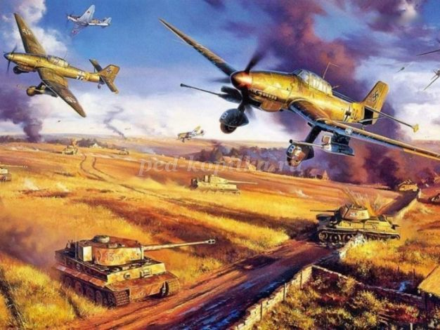

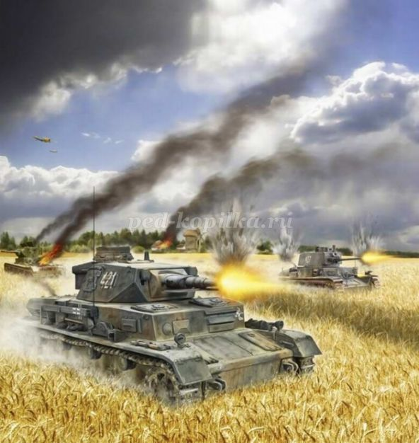

Все русские люди встали на защиту: мужчины уходили воевать, а женщины и дети работали, чтобы у нашей армии была еда, оружие, одежда.

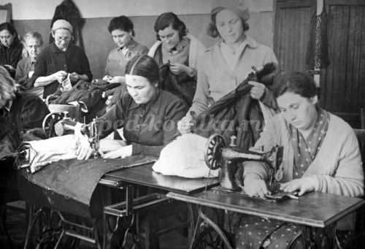

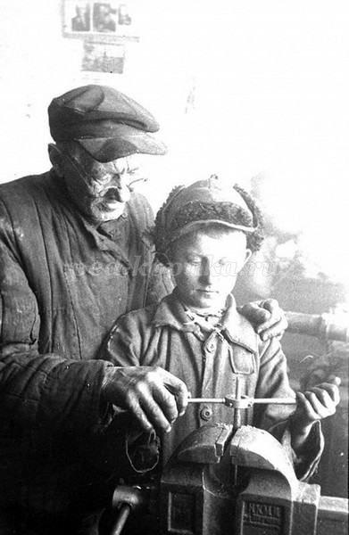

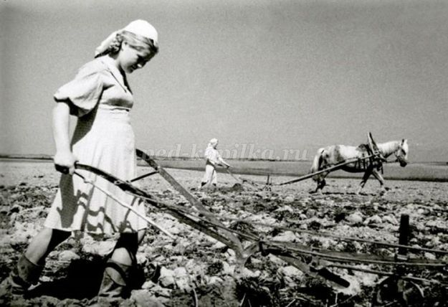

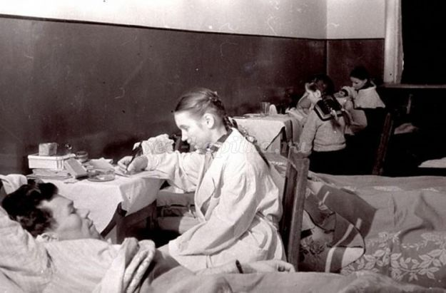

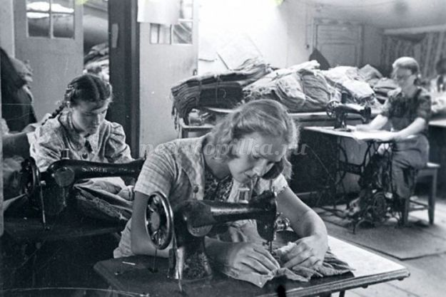

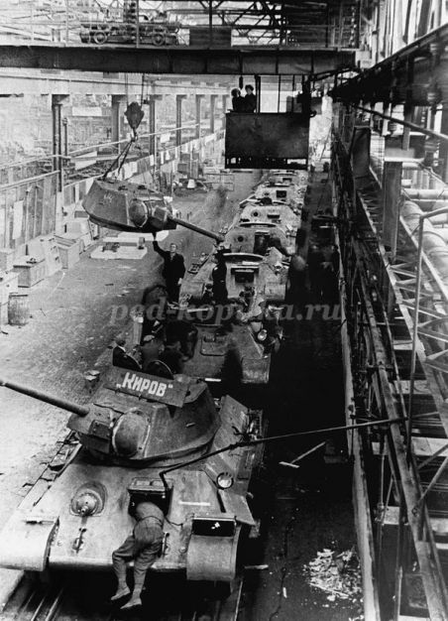

Очень тяжёлая и страшная была война. Целых четыре года, гнали наши солдаты врага, с родной земли и прогнали их до самого главного города фашистов - Берлина. Это было 9 мая 1945 года. С тех пор мы отмечаем этот праздник - День Победы! В этот день закончилась война. Все люди поздравляли друг друга, радовались и плакали, потому что очень много людей погибло.

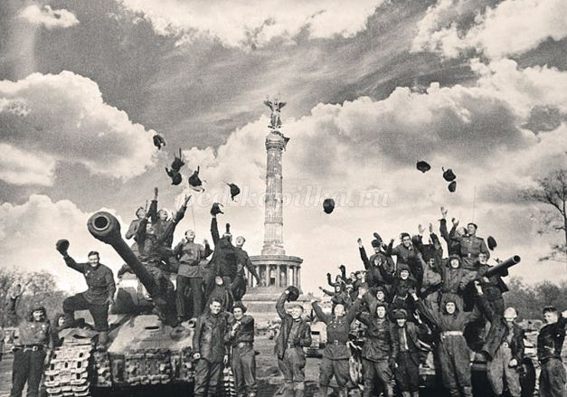

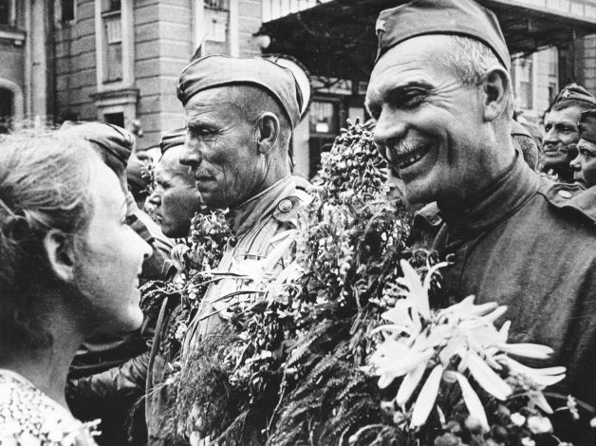

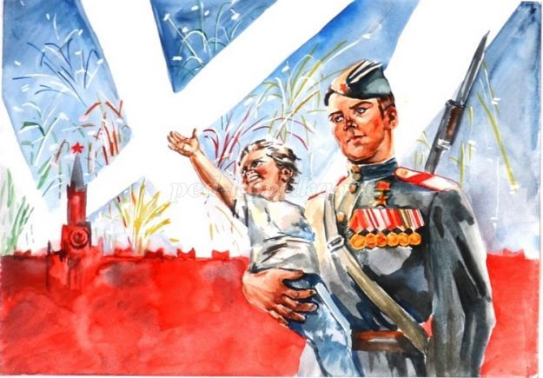

Утром 9 МАЯ в городах России проходят парады.

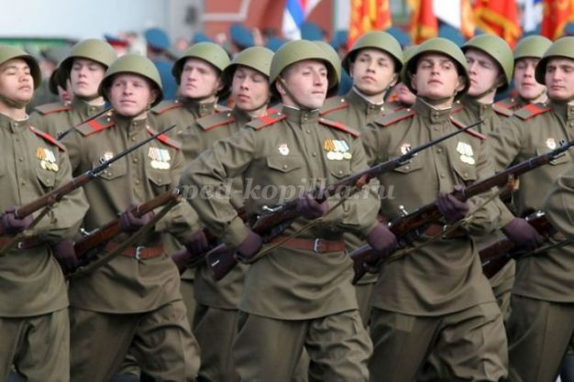

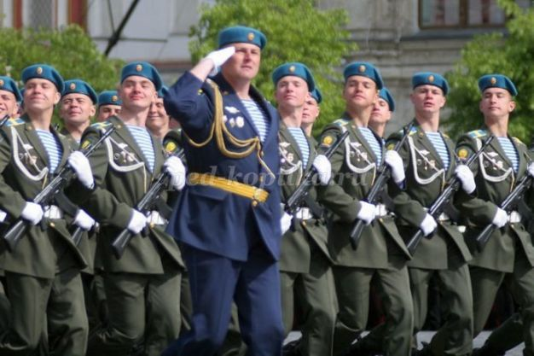

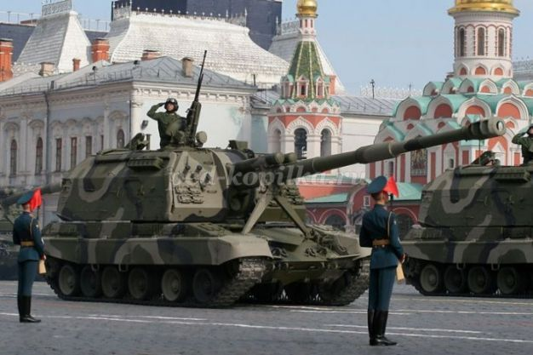

Еще есть живые люди, которые защищали нашу землю. Они уже старенькие, но в День Победы они надевают свои награды, и выходят на праздник.

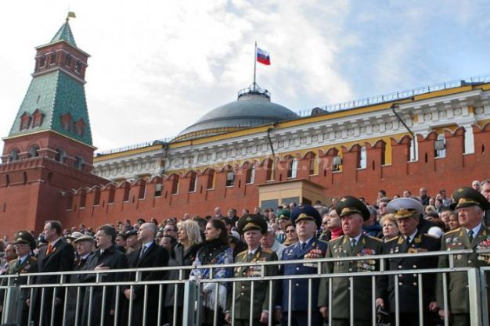

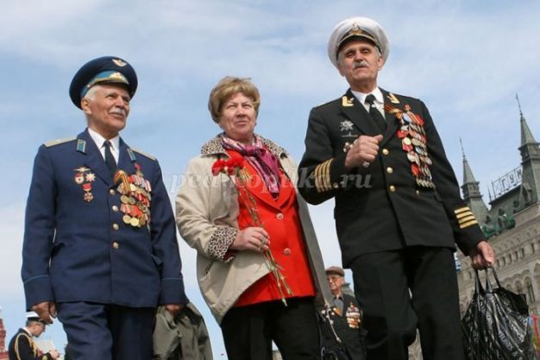

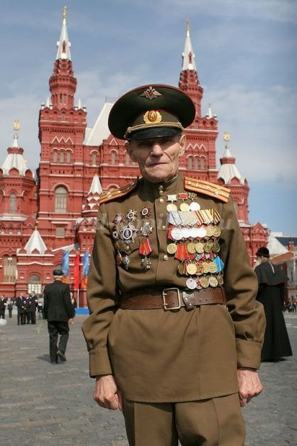

В каждом городе есть Вечный Огонь, он горит всегда, напоминая всем людям о войне.

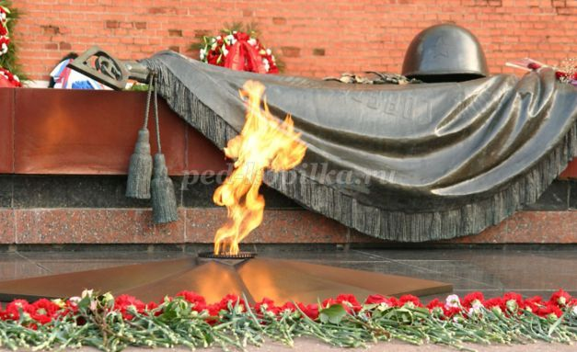

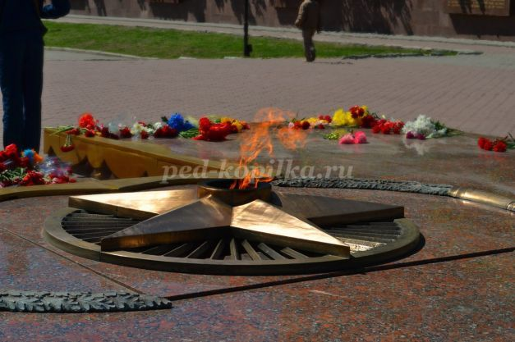

**Воспитатель:**    
А вечером, 9 МАЯ в городах России в небе расцветает праздничный салют.

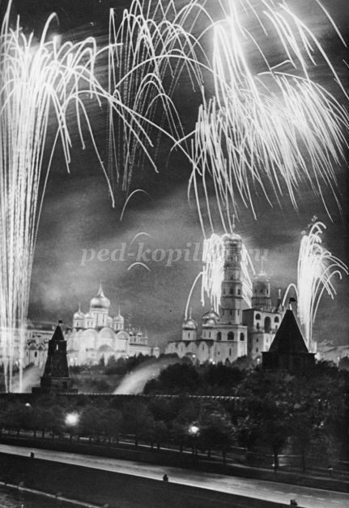

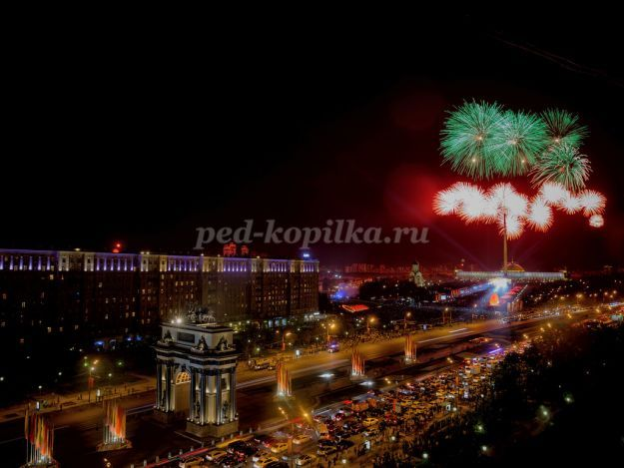

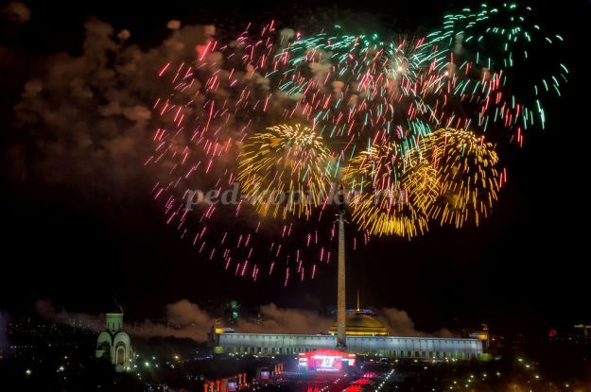

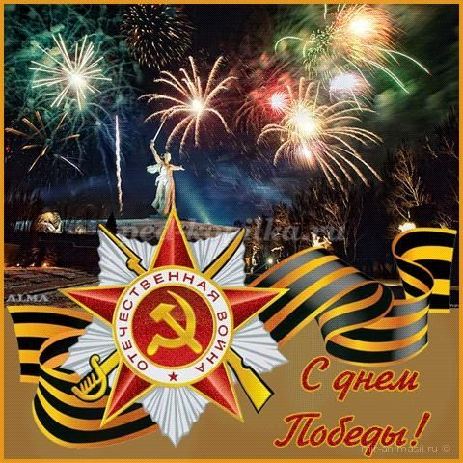

**Физкультминутка «Салют»**  
Вокруг все было тихо (стоят прямо руки опущены)  
И вдруг – салют, салют! (руки вверх)  
Ракеты в небе вспыхнули (пальцы веером ,помахать над головой)  
На улицу, на улицу все радостно бегут (бег на месте)  
Кричат –Ура! (поднять руки вверх крикнуть «Ура»)  
Любуются на праздничный салют.  
**Воспитатель:** ребята, я предлагаю сделать вам открытку, в честь нашей победы, нарисовать, салют!  
*(Рисуем салют)*  
**Воспитатель:** Скажите, ребята, какой праздник мы отмечаем 9 МАЯ?  
Что это за праздник? Как мы его празднуем? Что мы сегодня рисовали?  
Самое главное на земле это мир!